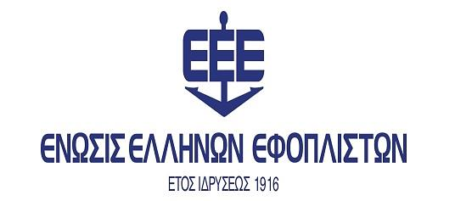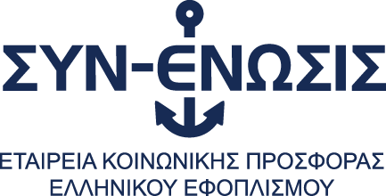
ΔΕΛΤΙΟ ΤΥΠΟΥ

Πειραιάς, 30.3.2020

Αρωγή της ναυτιλίας στη μάχη εναντίον της πανδημίας

Η ΕΝΩΣΙΣ ΕΛΛΗΝΩΝ ΕΦΟΠΛΙΣΤΩΝ, μέσω του συλλογικού της φορέα κοινωνικής προσφοράς «ΣΥΝ-ΕΝΩΣΙΣ», και με τη συγκινητική ανταπόκριση των μελών της ναυτιλιακής οικογένειας έχει προχωρήσει σε στενή συνεργασία με τον κρατικό μηχανισμό, που εγγυάται την αναγκαιότητα και καταλληλόλητα, στην προμήθεια ιατροτεχνολογικού εξοπλισμού για την ενίσχυση των Νοσοκομειακών Μονάδων, των ιατρών και των νοσηλευτών που αγωνίζονται για την αντιμετώπιση της πρωτόγνωρης αυτής συγκυρίας.

Μέχρι σήμερα η ΕΕΕ έχει προσφέρει για τις ανάγκες των Μονάδων Εντατικής Θεραπείας 335 αναπνευστήρες ΜΕΘ, 20 φορητούς αναπνευστήρες, 100 μόνιτορ παρακολούθησης ζωτικών οργάνων και 100 νοσοκομειακές κλίνες νοσηλείας ΜΕΘ καθώς και σημαντικές ποσότητες αναλώσιμων.

Παράλληλα, αποφασίστηκε να ενισχυθεί το σημαντικό έργο που επιτελούν τα στελέχη της Ελληνικής Αστυνομίας και του Λιμενικού Σώματος την κρίσιμη αυτή περίοδο για την προάσπιση της δημόσιας υγείας, μέσω διαφόρων ενεργειών, όπως προσφορά διαφόρων τύπων οχημάτων και επισκευής του μεγαλύτερου σκάφους του Λιμενικού «ΓΑΥΔΟΣ», για τη φύλαξη των συνόρων στον Έβρο και το Αιγαίο, καθώς και με αναλώσιμα είδη ατομικής προστασίας για την προφύλαξή τους από το κορωνοϊό.

Επιπροσθέτως, με κοινή απόφαση του Ιδρύματος Λάτση και της ΣΥΝ-ΕΝΩΣΙΣ, που τα τελευταία χρόνια συγχρηματοδοτούν το πρόγραμμα ΣΥΜΠΡΑΤΤΟΥΜΕ ΓΙΑ ΤΗΝ ΥΓΕΙΑ, εκτάκτως διατίθεται το σύνολο της φετινής χρηματοδότησης, στην αγορά 20.000 διαγνωστικών τεστ του κορωνοϊού για τις ανάγκες των Πανεπιστημιακών Εργαστηρίων Αττικής και Θεσσαλονίκης.

Ο κ. Θεόδωρος Βενιάμης, Πρόεδρος της ΕΕΕ και της ΣΥΝ-ΕΝΩΣΙΣ, δήλωσε: «Θα ήθελα να ευχαριστήσω από καρδιάς όλα τα μέλη της ναυτιλιακής μας οικογένειας που αγκάλιασαν με πάθος την πρωτοβουλία της Ένωσης Ελλήνων Εφοπλιστών και με την άμεση ανταπόκρισή τους δίνουν τη δυνατότητα στη ναυτιλία μας να σταθεί αρωγός στην κοινωνία και τους συμπολίτες μας, παραμένοντας προσηλωμένη στις διαχρονικά υψηλές ανθρωπιστικές αξίες της κοινωνικής αλληλεγγύης και προσφοράς. Εύχομαι και ελπίζω η πατρίδα μας και η κοινωνία μας να βγει από τον άνισο πόλεμο με τον ύπουλο εχθρό της πανδημίας νικήτρια και με τις λιγότερες δυνατές ανθρώπινες απώλειες».

ΑΚΤΗ ΜΙΑΟΥΛΗ 85, ΠΕΙΡΑΙΑΣ 185 38, ΤΗΛ: + 30 210 42 91 159-65
FAX: + 30 210 42 91 166, +30 210 42 90 107, E-MAIL: ugs@ath.forthnet.gr, WEBSITE: www.ugs.gr
Σελίδα 2

«Περισσότερα από 120 μέλη της ναυτιλιακής κοινότητας ανταποκρίθηκαν στην πρωτοβουλία μας. Όλες οι προσφορές ανεξαρτήτου ύψους είναι αξιέπαινες και πολύτιμες και θα βοηθήσουν να σωθούν ανθρώπινες ζωές. Ευχαριστούμε όλους τους συναδέλφους μας που υποστήριξαν την προσπάθεια αυτή. Ενδεικτικά αναφέρονται οι προσφορές των κ.κ. (αλφαβητικά): Γεώργιου και Παναγιώτη Αγγελόπουλου, Τζίνης Ανδριανοπούλου, Οικογένειας Βαρδινογιάννη, Σταμάτη Βελλή, Οικογένειας Βενιάμη, Γεώργιου Γιουρούκου, Οικογένειας Αλέκου Γουλανδρή, Επαμεινώνδα Γ. Ε. Εμπειρίκου, Οικογένειας Άγγελου Ευσταθίου, Ιωάννη Κοιλάκου, Ιωάννη Κουμάνταρου, Ιδρύματος Καπετάν Βασίλη & Κάρμεν Κωνσταντακόπουλου, Οικογένειας Νικόλα Λαιμού, Αθανάσιου Λασκαρίδη, Μιχαήλ Κ. Λεμού, Οικογένειας Γεωργίου Σ. Λιβανού, Οικογένειας Αθανάσιου Μαρτίνου, Οικογένειας Ανδρέα Μαρτίνου, Οικογένειας Κωνσταντίνου Μαρτίνου, Οικογένειας Μάρκου Νομικού, Γεώργιου Οικονόμου, Οικογένειας Συμεών Παληού, Κωνσταντίνου Περατικού, Σπυρίδωνα Λ. Πολέμη, Δημήτριου Προκοπίου, Αγγελικής Φράγκου, Οικογένειας Φωστηρόπουλου, Μιχαήλ και Ιωάννη Χανδρή, Πόλυ και Νίκου Β. Χατζηωάννου καθώς και των εταιρειών EURONAV SHIPMANAGEMENT (HELLAS) LTD. και HELLENIC WAR RISKS.
Το συνολικό ποσό που συγκεντρώθηκε σε πέντε ημέρες ξεπέρασε τα 10.000.000 ευρώ ΚΑΙ ΣΥΝΕΧΙΖΟΥΜΕ…»

